**Пояснительная записка**

к предложению внедрения современных методов диагностики состояния изоляции высоковольтных электрических машин на предприятиях России.

Метод измерения частичного разряда.

г. Москва

2013г.

Оглавление

1. Актуальность работы. 3

2. Диагностирование электрических машин. Ситуация в РФ. 4

3. Суть диагностирования электрических машин методом частичных разрядов. 4

4. Анализ и представление результатов измерения ЧР. 12

5. База Данных фирмы IRIS с результатами измерений ЧР. 14

6. Краткое описание оборудования IRIS. 15

7. Опыт применения в мире на сегодня. 17

8. Перечень предприятий, где сегодня эксплуатируется оборудование IRIS с соответствующими референциями По состоянию на Июнь 2010г. 18

9. Нормативная база. 20

10. Экономическая эффективность от внедрения оборудования IRIS: 21

11. Выводы. 22

Ссылки и литература 23

# 1. Актуальность работы.

Предприятия России и других стран содержат огромный парк высоковольтных вращающихся машин. Например, только ТГК, ОГК, РусГидро содержат порядка 1670 турбо/гидрогенераторов. Их физический износ составляет более 120% (выработка ресурса машин).

По независимым статистическим данным Electric Power Research Institute проблемы с изоляцией статорной обмотки возникает у 37% всех высоковольтных электродвигателей и генераторов, и они являются одной из основных причин вынужденных отказов, приводящим к большим потерям.

Результаты обзора показывают, что повреждения изоляции являются наиболее частой причиной отказов (57%) и они же наносят наибольший ущерб (иногда в более чем 30% случаев).

Данные также подтверждаются Российскими источниками. Так, например, в своем докладе Ю.Н. Самородов, кандидат технических наук, эксперт ВНИИЭ, на семинаре 21 мая в ВЭИ указал, что основные повреждения высоковольтных вращающихся машин связаны, прежде всего, с такими узлами как статор, ротор (Табл. 1). [1].

**Таблица 1. Повреждения турбогенераторов в 2005г.**

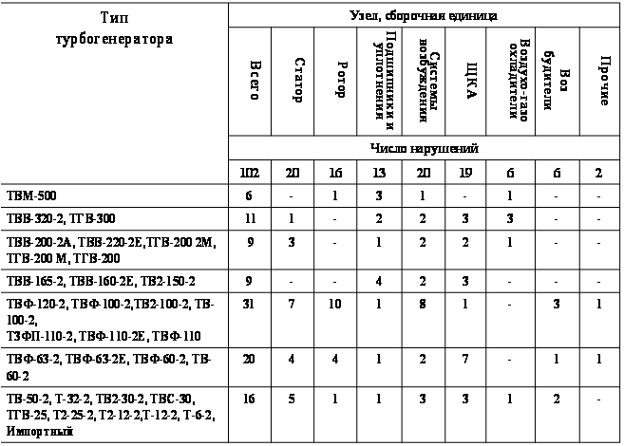

К одним из наиболее тяжелых и наиболее распространенных дефектов, возникающих в процессе эксплуатации турбо/гидрогенераторов/электродвигателей, относится высоковольтный пробой изоляции обмотки статора машин.

Данный дефект приводит к нарушению цепи нормального функционирования технологического процесса, приводит к аварийному останову высоковольтной вращающейся машины, и, как следствие, к недовыпуску вырабатываемого продукта, что влечет за собой значимые экономические потери.

Крайне зависимыми от состояния вращающихся электрических машин являются:

* отрасли энергетики в России;
* отрасли, где применены ответственные электродвигатели, останов которых влечет высокие потери выпускаемого продукта (или перерабатываемого сырья), особенно – химическая, нефтехимическая, угледобывающая, металлургическая, целлюлозно-бумажная отрасли, цементные предприятия.

# 2. Диагностирование электрических машин. Ситуация в РФ.

Существующие в России на сегодняшний день методы периодического контроля состояния изоляции статора высоковольтных электрических машин (такие как замер сопротивления изоляции, испытания повышенным напряжением) точно не определяют реальное состояние обмотки статора. К тому же данные методы проверки используются, как правило, только на остановленной машине, что исключает учет влияния таких факторов (присущих только рабочему процессу), как рабочая температура, циклические нагрузки и вибрация стержней в пазу, вносящих значимый вклад в износ изоляции статора.

Методы акустической диагностики на работающей машине, также применяемые в стране, дают большой процент ошибки. Как правило, диагностика в режиме on-line ведется лишь несколькими экспертами по «закрытой» методике.

В целом ряде компаний состояние изоляции статора вообще никак не диагностируется по причине высокой сложности данного процесса.

В связи с этим, предприятия Северной Америки перешли на качественно новый уровень реализация стратегии ремонта – техническое обслуживание, основанное на реальном состоянии электрооборудования. Данный метод позволяет получить более полную информацию о состоянии изоляции статора, что позволяет сконцентрировать бюджетные средства компании на “проблемных” машинах.

# 3. Суть диагностирования электрических машин методом частичных разрядов.

Онтарио Хайдро (такая же генерирующая компания, как и аналогичные генерирующие компании России) имела проблемы с отказами генераторов по причине разрушения изоляционной системы статора. Данной компанией за счет собственных инвестиций в 1981 году была разработана технология, а в дальнейшем и оборудование, для определения состояния изоляции статора генератора на работающей машине. Сумма инвестиций составила 2 миллиона долларов. Фирма IRIS Power была основана в 1990 году для использования разработанной технологии в мире и входит в десятку самых быстроразвивающихся компаний Канады. Разработанная технология успешно используется в течение последних 25 лет во всем мире.

Частичный разряд (далее ЧР) – это электрический пробой воздуха при условии U/Расст. > 3 кВ/мм, возникающий в пустотах, расслоениях, трещинах в изоляции или между изоляцией и металлическими электродами (например, искрение).

ЧР являются очень чувствительной характеристикой состояния изоляции, измерение импульсов ЧР позволяет с высокой достоверностью выявить механизмы, разрушающие изоляцию и степень деградации/старения изоляции на самых ранних стадиях возникновения проблем и контролировать процесс старения изоляции во времени. Ниже представлены основные механизмы, разрушающие изоляцию.

На Рис. 1 Вы видите срез стержня абсолютно нового электродвигателя 6,6 кВ, стрелочками показаны расслоения и пустоты в корпусной изоляции. Метод изготовления данной изоляции - глобальная вакуумная пропитка. Дело в том, что когда производители генераторов перешли на глобальную вакуумную пропитку, в процессе производства машин стали появляться пустоты внутри изоляции, которые невозможно определить даже при визуальном осмотре. Частичные разряды активизируются в этих пустотах, в результате активизации ЧР корпусная изоляция подвергается карбонизации и теряет свои свойства и, как следствие этих воздействий, наступает пробой.

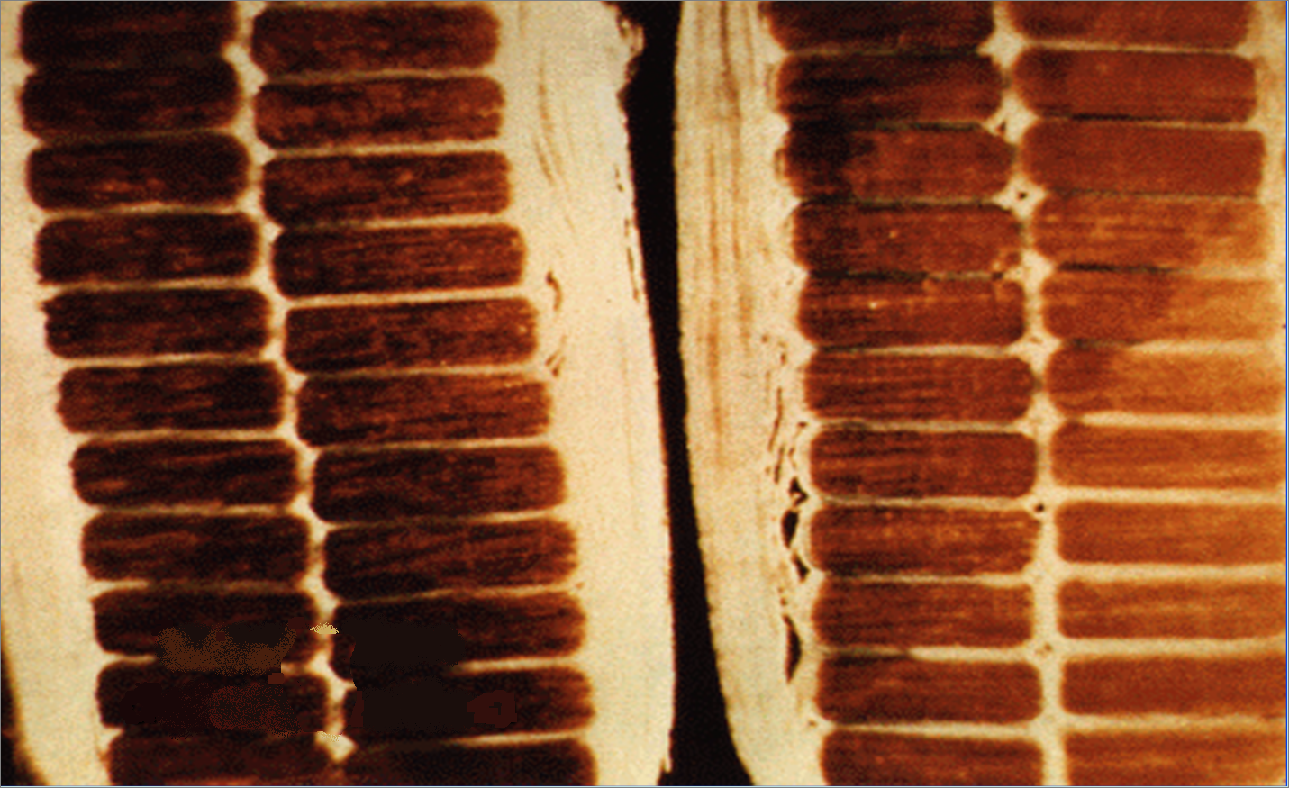

**6.6 кВ эл. двигатель**

**Изоляция:**

**Полиэстер-слюда**

**Метод изготовления:**

**Вакуумная пропитка**

**Пустоты**

**Расслоения**

|  |
| --- |
| *Рисунок 1. Возможные расслоения и пустоты в корпусной изоляции* |
|  |

Такой дефект возникает в процессе изготовления изоляции и, естественно, за данный дефект должен нести ответственность завод-изготовитель. Заказчик, используя технологию ЧР, может определить данный заводской дефект в то время, когда электродвигатель или генератор находится под гарантией, и заставить устранить данный дефект за счёт завода-изготовителя.

В таких режимах работы, как частые старт – стопы или пиковые нагрузки, в обмотке статора происходит образование пустот возле проводника.

На рис. 2 изображён срез стержня, и Вы можете видеть медный проводник и корпусную изоляцию. В указанных режимах по причине того, что коэффициент расширения корпусной изоляции и меди разный, происходит образование пустот возле меди. Естественно, ЧР появляется в обмотке статора в данных пустотах, и Вы видите действие этого частичного разряда, то есть - карбонизацию изоляции. Данный дефект подтверждает даже заметное изменение цвета. И как следствие этих разрушений происходит пробой. Такую проблему можно определить с помощью оборудования IRIS Power на ранней стадии развития и, соответственно, не допустить пробой изоляции.

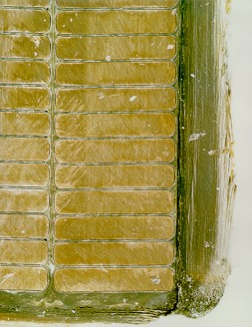

**Цикличные нагрузки**

*Рисунок 2. Срез стержня обмотки статора*

На рис. 3 представлены поверхностные утечки как результат загрязнения обмотки статора, когда масло набрасывает на обмотку, и в результате постоянно повторяющихся электрических разрядов, происходит разрушение изоляции. Использование IRIS Power дает возможность своевременно принять меры, исключив данный разрушающий механизм.

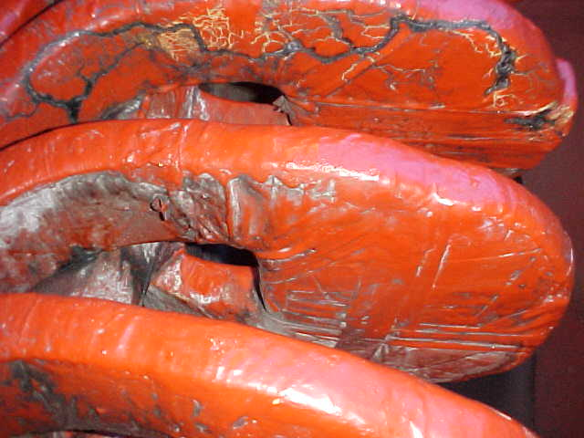

**Поверхностные загрязнения**

*Рисунок 3*

На рис. 4 Вы можете наблюдать проблему, присущую машинам с воздушным охлаждением, где в результате недостаточного расстояния между различными фазами происходят электрические разряды, приводящие к появлению озона.

Озон химически более агрессивен, чем кислород, и в результате химической реакции выпадает белый налёт на поверхности изоляции. Данный налёт является катализатором разрушения корпусной изоляции, что значительно уменьшает срок эксплуатации машины. После обнаружения данного дефекта производится чистка, устанавливается необходимое расстояние между стержнями и после этого агрегат работает в нормальном режиме.

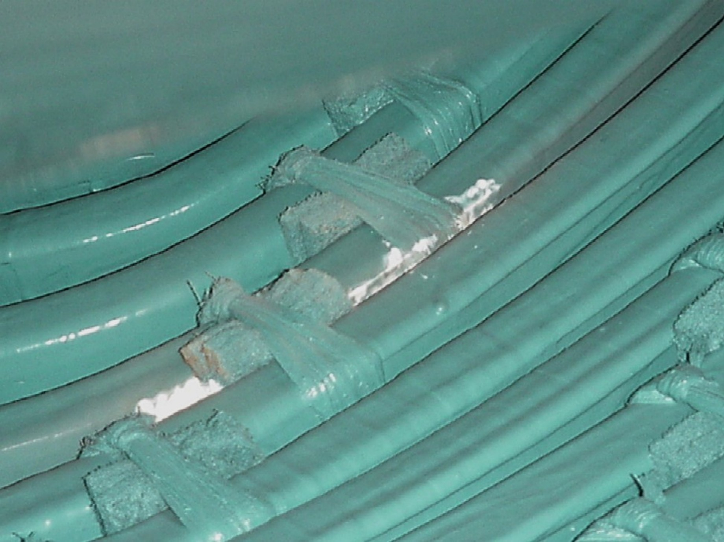

**Близко расположенные витки**

*Рисунок 4*

На рис. 5 показан стержень турбогенератора, извлеченный для визуального осмотра. Результат вибрации стержней в пазу Вы можете наблюдать в виде отсутствие черного полупроводникового покрытия. Компания IRIS Power проводила эксперимент, послабляя клинья по длине всего паза, в результате пробой изоляции происходил через 2 года. Если учесть что машина для визуального осмотра останавливается раз в 4-ре года, становится понятно, что пробой произойдет раньше. Применительно к технологии ЧР хотелось бы подчеркнуть, при использовании Заказчиком диагностики IRIS Power, такая неисправность выявляется на ранней стадии. После своевременно проведенного ТО (переклиновки

машины) продлевается ресурс работы машины, и ремонт становится менее затратным.

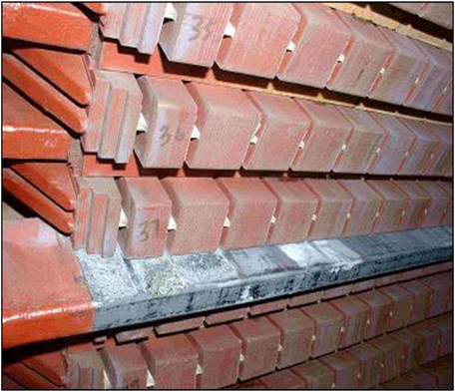

*Рисунок 5*

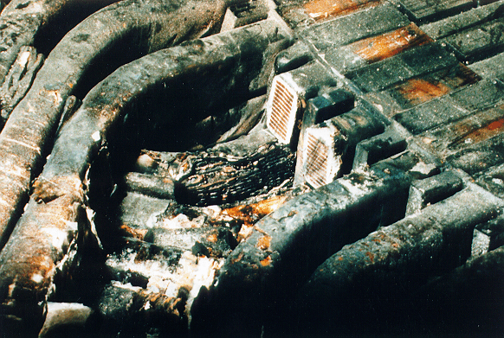

**Пробой межвитковой изоляции**

*Рисунок 6. Пробой межвитковой изоляции*

На рис. 6 Вы видите результат межвиткового замыкания – пробой межвитковой изоляции.

Метод изготовления стержней - глобальная вакуумная пропитка. В результате некачественной глобальной вакуумной пропитки образовались пустоты внутри корпусной изоляции, и, как следствие из этого, возник ЧР в пустотах. ЧР изъел корпусную изоляцию и добрался до межвитковой изоляции, что стало причиной межвиткового замыкания. Соответственно, высокая температура привела к пробою и разрушения не только обмотки статора, но и железа статора. Зачастую такие машины не подлежат ремонту.

Когда эксперты IRIS Power делали независимую экспертную оценку состояния данных 16 электродвигателей эксплуатируемых на предприятии, все 16 машин имели одну и ту же проблему - некачественную глобальную пропитку. Срок гарантии оборудования истек полгода назад. Соответственно, платил за ремонт и за устранение брака завода-изготовителя Заказчик из своего кармана.

Из опыта работы IRIS Power повреждение изоляции обмотки статора было подтверждено на 210 машинах прошедших переобмотку и ремонт, в которых по результатам теста в процессе работы был выявлен высокий уровень частичных разрядов. Эти машины были отремонтированы или оснащены новыми обмотками за счёт сервисных организаций, что обошлось для сервисных организаций в один миллион долларов США [2].

Пробой в изоляции может привести не только к большим разрушениям и крупным финансовым потерям, но и к человеческим жертвам. На Рис. 7 Вы видите, в результате пробоя произошла катастрофа в Италии. Во время этого происшествия погиб человек. [3]

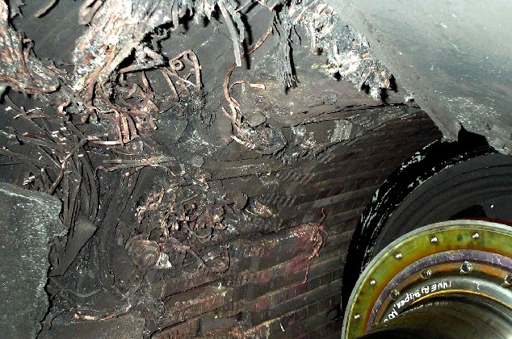

**КАТАСТРОФА**

*Рисунок 7. Катастрофа в результате пробоя изоляции*

# 4. Анализ и представление результатов измерения ЧР.

Согласно рекомендациям международного стандарта IEEE 1434-2000 (IEEE Guide to the Measurement of Partial Discharges in Rotating Machinery), датчики, сконструированные компанией IRIS Power, измеряют максимальную амплитуду положительных и отрицательных импульсов ЧР (частичного разряда) на уровне частоты повторения 10 имп/сек (параметр ±Qmax) и рассчитывают общую активность ЧР (параметр ±NQN - Normalized Quantity Number).

Кроме этого, приборы анализируют положение импульсов ЧР относительно фазы напряжения 50/60 Гц. Результаты измерений обрабатываются с помощью программного обеспечения PDView и предоставляются в виде графиков и таблиц в двух- и трехмерном изображениях.

Анализ абсолютного значения параметров Qmax и NQN позволяет определить степень износа изоляции и эволюцию этого процесса:

а) при первом измерении - путем сравнения с результатами, полученными на других машинах, используя результаты этих измерений и базу данных IRIS(см. ниже);

б) в дальнейшем - путем отслеживания эволюции этих параметров во времени. Анализ полярности параметров Qmax и NQN позволяет определить место возникновения ЧР и, соответственно, механизм, разрушающий изоляцию:

* ЧР на поверхности витков (разрушение полупроводникового покрытия в результате вибрации и ослабления витков в пазах),
* в глубине изоляции (полости и расслоения в результате постоянного перегрева),
* между изоляцией и проводником (циклические нагрузки) и другие.

Анализ положения импульсов ЧР относительно фазы позволяет различать проблемы, возникающие в пазах, в лобовой части, либо ЧР между фазами, и, соответственно, механизмы, вызывающие ЧР.



*Пример анализа параметров частичных разрядов в обмотке статора*

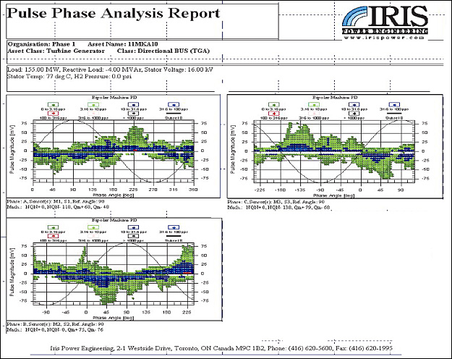

*Анализ положения импульсов ЧР относительно фазы напряжения*

# 5. База Данных фирмы IRIS с результатами измерений ЧР.

База Данных IRIS является самой большой базой данных такого типа в мире и

содержит более 270 тысяч результатов измерения ЧР. Результаты получены с использованием оборудования фирмы IRIS при тестировании гидро/турбогенераторов и электродвигателей различного класса напряжения и мощности, разных компаний-производителей, в разных регионах мира. База данных

содержит полную информацию о параметрах каждой электрической машины, на которой производились измерения ЧР, фирме - изготовителе, методе охлаждения, классе напряжения, используемых датчиках (EMC или SSC) и о результатах тестов. ЧР-тест является сравнительным тестом: сравнение с предыдущими результатами измерения на этой же электрической машине и оценка эволюции уровня ЧР во времени, а также сравнение с результатами измерения, полученными на машинах с аналогичными характеристиками, типом изоляции, классом напряжения и т.д. Поэтому база данных фирмы IRIS является важнейшим источником статистической информации, необходимой для оценки состояния изоляции статора. Ежегодно IRIS публикует аналитический отчет, используя информацию, полученную из базы данных, и представляет его на ежегодной международной конференции IRMC (IRIS Rotating Machine Conference).

|  |  |  |  |  |
| --- | --- | --- | --- | --- |
| **Статические данные по Q max** | | | | |
| **для машин с воздушным типом охлаждения** | | | | |
|  |  |  |  |  |
| **Сравнение с результатами аналогичных машин** | **6-9 кВ** | **10-12 кВ** | **13-15 кВ** | **16-18 кВ** |
| **<25%** | **5** | **24** | **24** | **34** |
| **<50%** | **38** | **63** | **99** | **155** |
| **<75%** | **101** | **138** | **216** | **281** |
| **<90%** | **243** | **270** | **407** | **453** |
|  |  |  |  |  |
| Величина Q max - максимальная амплитуда импульса (мВ при 10 имп/сек), | | | | |
| международный стандарт IEEE 1434-2000 | | | | |

# 6. Краткое описание оборудования IRIS.

***Датчики EMC*** предназначены для фильтрации высокочастотного спектра, содержащего импульсы частичных разрядов. Устанавливаются стационарно в терминале электродвигателя или генератора, как правило, 3 датчика на электродвигатель или 6 на генератор. Тестированы для использования в опасных помещениях (CSA Сlass I Div 2, Class II Div 2), а также тестированы в соответствии со стандартами EU ATEX, ASTM D1868, IEC60270.

|  |  |
| --- | --- |
| *http://www.irispower.com/images/layout/turbo/pd_couplers.jpg* *Емкостные датчики* | периодические испытания, испытания электродвигателей, диагностика турбогенератора, устойчивость энергосистемы , обмотка статора, датчики контроля, статор, генератор, диагностика статора, дефекты турбогенератора, турбогенератор, метрология, оценка состояния статора, метрология измерение, контроль состояния изоляции *Установленные емкостные датчики* |

Датчики SSC применяются для детектирования импульсов ЧР в мощных турбогенераторах (более 200 МВт), и представляют собой высокочастотную двунаправленную антенну с полосой пропускания 10-1000 МГц.

|  |  |
| --- | --- |
| *Датчики SSC* | cid:image001.jpg@01CB0641.478F5DD0  *Схема установки датчиков SSC* |

**Портативные переносные приборы для периодического контроля:**

|  |  |
| --- | --- |
| http://www.irispower.com/images/layout/hydro/pdaiv.jpg *Прибор TGA-В* | Фото0114 *Измерение ЧР* |

**Стационарно устанавливаемые приборы для постоянного мониторинга:**

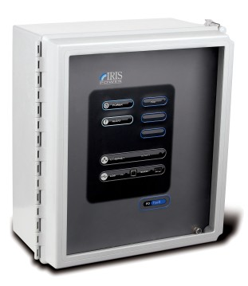

Системы Guard могут применяться на больших турбо/гидрогенераторах с высокой степенью автоматизации управления и контроля.

*Система Guard*

|  |  |
| --- | --- |
| *PDTrac модель 2011 Прибор Trac (модель 2011г.)* | *периодические испытания, испытания электродвигателей, диагностика турбогенератора, устойчивость энергосистемы , обмотка статора, датчики контроля, статор, генератор, диагностика статора, дефекты турбогенератора, турбогенератор, метрология, оценка состояния статора, метрология измерение, контроль состояния изоляции Пример установки прибора PDTrac* |

HydroTrac, BusTrac и PDTrac - системы для постоянного мониторинга ЧР в гидрогенераторах, турбогенераторах и электродвигателях соответственно.

# 7. Опыт применения в мире на сегодня.

На сегодняшний день оборудование IRIS Power установлено более чем на одиннадцати тысячах генераторов и электродвигателей во всем мире (для сравнения напомним, что в электроэнергетике РФ 1,6 тысяч машин).

Технология рассчитана на использование оперативным обслуживающим персоналом предприятия и применяется всеми ведущими производителями электроэнергии Канады, более чем в 75% энергетических предприятий США, а так же крупнейшими мировыми производителями электроэнергии (к примеру, в Италии более 420 инсталляций, в Финляндии более 380 инсталляций).

Оборудование фирмы IRIS используется в следующих основных сегментах:

* в электрогенерирующих предприятиях всех типов (New York Power Authority, Southern Company, Pacific Gas & Electric, Texas Utilities, Florida Power & Light, Electricité De France (EDF) , Elsam, ENEL, Fortum, KEPCO, Vattenfall, …);
* в нефтехимической, химической, горнодобывающей и металлургической промышленности такими компаниями, как Shell, BP/Amoco, Air Liquide, BOC Gases, Texaco, Exxon Mobil, Abitibi, Weyerhauser, USS Kobe, Alcan, ISCOR, Praxair и др. – там, где используются или мощные, или ответственные электродвигатели;
* производителями электрических машин как ОАО «Силовые Машины», ГП «Электротяжмаш», General Electric, Siemens/Westinghouse, ABB, Alstom, TECO, Jeumont, и другими.

IRIS Power – ISO 9001-2008 сертифицированная канадская компания, являющаяся признанным мировым лидером в области разработки и производства приборов и программного обеспечения, предназначенных для диагностики состояния обмотки статора генераторов и электродвигателей.

Группа компаний “Бизнес.Оптима”, являющаяся официальным представителем в РФ (на основании соответствующего соглашения) компании IRIS Power, занимается внедрением специального диагностического оборудования и программного обеспечения для контроля состояния изоляционной системы статоров турбо/гидрогенераторов и электродвигателей высокого и среднего напряжения (6 кВ и выше) в процессе работы машин на территории России.

# 8. Перечень предприятий РФ, где сегодня эксплуатируется оборудование IRIS.

Необходимо указать, что в мировой практике данный метод является обычным, соответствующим времени, общепринятым к использованию уже более двадцати лет.

Данные по использованию оборудования IRIS в России приведены в таблице:

|  |  |  |
| --- | --- | --- |
| **Наименование компании** | **Количество агрегатов, оснащённых IRIS** | **Контактное лицо (референс)** |
| «Иркутскэнерго» | 1.Иркутская ТЭЦ-10 -1 к-т | См. примечание в конце  таблицы. |
| «РусГидро» | 1.Зейская ГЭС – 6 к-тов  2.Загорская ГАЭС – 1 к-т  3. Загорская ГАЭС-2 – 4 к-та  4. Богучанская ГАЭС – 9 к-тов.  5. Рыбинская ГЭС – 1 к-т. | Филиал ОАО “РусГидро” -  "Зейская ГЭС"  Константинов Николай  Степанович  Начальник службы  технологических систем  управления  +7(41658)2-83-91 раб.  Шарко Александр Викторович  Начальник участка мониторинга СМО и ГТС (Загорская ГАЭС)  +7(496)545-40-56 |
| «Татэнерго» | 1.Казанская ТЭЦ-2 – 2 к-та  2.Казанская ТЭЦ-3 – 3 к-т  3.Заинская ГРЭС – 11 к-тов  4.Нижнекамская ГЭС –2 к-та  Подписана программа оснащения  предприятий Татэнерго до 2015 года (до 30 инсталляций). | ИЦ Энергопрогресс  Парамонов Александр  Александрович  Заместитель начальника СЭТО  +7(843)519-37-93 раб. |
| «Сибур-Холдинг» | 1.«Юграгазпереработка» - 5 к-тов  2.«Сибур Нефтехим», – 12 к-тов.  3. «Воронежсинтезкаучук» - 3 к-та  4. «Тольяттикаучук» - 20 к-тов  5. «Томскнефтехим» - 21 к-т  6. «Тобольск-Нефтехим» - 11 к-тов | Заместитель директора ЦКЭ  Буцык Юрий Васильевич  +7 (495) 777-55-00 доб. 29-07 |
| «Роснефть» | Туапсинский НПЗ – 3 к-та  В 2015 году – 3 к-та | Главный специалист управления энергоснабжения предприятий нефтепереработки и сбыта Зенчик Эдуард Георгиевич  +7(499) 517-88-88 доб. 52-12 |
| «ТНК-ВР» | «ТНК-УВАТ» – 4 к-та  «ТНК-Нягань» - 9 к-тов  «Роспан» - 5 к-тов  «ТНК-Сузун» - 6 к-тов | Начальник отдела технической стандартизации и контроля. Лазарев Сергей Николаевич +7(495) 777-77-07 доб. 12-20 |
| «Силовые  машины» | Используют переносные  приборы производства фирмы IRIS с 2005г. | Павлов Евгений Валерьевич  Перминов Владислав  Леонидович  +7(812)387-93-32 раб. |
| ФГУП "Научно-  исследовательский  институт  приборов"  Росатом | Используют переносной прибор  производства фирмы IRIS | к.т.н. Начальник отдела  эксплуатационной устойчивости  Кононенко Александр Иванович  +7(495) 552-38-07 раб. |
| Газпром | 1.Газпром трансгаз Н.Новгород – 72 к-тов (плюс 3 к-та в 2013 г.)  2.Сахалин Энерджи – 25 к-тов | Главный энергетик  Голубовский Александр Владимирович  +7(910)794-68-63  Sakhalin Energy Investment Company, Ltd.,  Office phone: +7 4242 66 7615 |
| Еврохим | Невинномысский азот – 7 к-тов | Сылко Дмитрий Николаевич  +7(86554) 4-48-61 |
| «Смоленск-атомэнергоремонт» | Используются приборы SWA и ELCID | Начальник цеха по ремонту электрооборудования  Пешехонов Юрий Сергеевич +7(48153) 74812 |
| Калининская АЭС | Используют прибор ELCID | Начальник участка высоковольтных испытаний ЭЦ  Краснов Игорь Леонидович  +7(48255)6-84-92 |
| «Колатом-  энергоремонт» | Используют прибор SWA | Ведущий инженер ЦРЭТО КолАЭР  Исаков Андрей Викторович  +7(81532) 4-24-79 |
| Башкирэнерго | Используют 14 к-тов | Главный инженер ООО "БГК"  Кремер Владимир Львович  +7(3472)79-79-82 |
| Славнефть-Мегионнефтегаз | ГТЭС на Тайлоковском лицензионном участке 6 к-тов | Заместитель главного энергетика по автономному электроснабжению  Качура Александр Анатольевич  +7(346-43) 4-14-08 |

*Примечание:*

* в «Иркутскэнерго» был проведен пилот-проект. В данном перечне не представлены контакты международных компаний, включивших оборудование IRIS в собственные технические стандарты, которые работают в России. Такие как, например, Enel, Fortum.

Мы отмечаем для себя, что процесс внедрения (совсем не молодых Канадских) технологий в Российскую энергетику оказался достаточно долгим, как по причинам, связанным с ее реструктуризацией, так и с отсутствием средств на внедрение инновацией и нежеланием специалистов в среднем управленческом звене содействовать им.

Как результат, большие успехи по внедрению – на предприятиях нефтехимии, где эксплуатируются ответственные электродвигатели, простой которых ведет к колоссальным потерям.

На сегодняшний день технология одобрена также и находится в процессе внедрения в рамках:

* ОАО «СИБУР–Холдинг»: имеется решение рекомендовать оборудование фирмы IRIS к внедрению в ОАО «СИБУР-Холдинг» как на действующих агрегатах, так и на вновь вводимых мощностях.
* ООО «Газпром Трансгаз - Нижний Новгород» принято решение установить в 2010г. оборудование IRIS на 46-ти газоперекачивающих агрегатах.

Кроме того, в Украине технологии IRIS признаны и внедряются в энергетической сфере при содействии компании «Укрэнергоконсалтинг».

# 9. Нормативная база.

В связи с частыми запросами в отношении нормативной базы использования метода частичных разрядов при диагностировании состояния изоляции статора высоковольтных вращающихся электрических машин сообщаем следующее.

Включение в РД 34.45-51.300-97 «Объемы и нормы испытаний электрооборудования»  при его вводе в 1997 году требования об измерении ЧР при проведении плановых капитальных работ менее чем через год было аннулировано.  Причиной этому послужило отсутствие на тот момент  апробированной методики, необходимой аппаратуры и определенное недоверие специалистов. Требования о проведении измерений ЧР «off-line», тем не менее, осталось в Сбонике информационных материалов по эксплуатации энергосистем. Электрическая часть. (Приложение к «Сборнику распорядительных материалов по эксплуатации энергосистем.) Электрическая часть. Издание пятое, переработанное и дополненное - М.: СПО ОРГРЭС, 2002. и включено в «Методических указаниях по оценке технического состояния турбогенераторов, отработавших нормативный срок службы» (применительно к турбогенераторам с термореактивной изоляцией после окончания установленного срока службы), а также в ряде отраслевых стандартов (см. ниже) [4].

На сегодняшний день в мировой практике поиск апробированной технологии завершен, оборудование существует, методология измерения ЧР и интерпретации результатов отработаны и активно применяются, создан и введен в действие соответствующий Международный стандарт IEEE 1434-2000 «Measurement of Partial Discharges in Rotating Machinery». Параметры измерения ЧР регулируются также стандартом IEC 60034-27 «Rotating electrical machines».

Методики и стандарты по измерения ЧР, применяемые сегодня в Российской Федерации по измерению ЧР:

1. Методика по техническому диагностированию электропривода газоперекачивающих агрегатов организаций ОАО «Газпром»;
2. Стандарт организации,  ОАО РАО «ЕЭС РОССИИ», СТО 17330282.27.140.001 – 2006 методики оценки технического состояния основного оборудования гидроэлектростанций
3. ГОСТ 20074-83 (СТ СЭВ 3689-82);
4. Концерн «Росэнергоатом». Методические указания 0633-2006;
5. Стандарт организации,  ОАО РАО «ЕЭС РОССИИ», Тепловые Электрические Станции, Методика Оценки Состояния Основного Оборудования. Москва, 2007г.

Компания IRIS и ее официальные представители ведут работу по введению требований по измерению ЧР на работающей машине в общероссийский РД.

# 10. Экономическая эффективность от внедрения оборудования IRIS:

**a.** Количество аварийных остановок прогнозируется и сокращается на 37-43%.

**b.** Предотвращается недовыпуск значимого объема продукции по причине аварийных остановов.

* Так, на примере опыта эксплуатации генераторов 500 МВт в «Концерне Росэнергоатом», имеется статистика стоимости недовыпущенной продукции – электроэнергии в размере от 25 млн. рублей в сутки.
* Известные нам цифры по предприятиям нефтехимической отрасли также говорят о средней стоимости простоя при аварийных остановах в рамках 4 – 12 млн. рублей за сутки.

**c.** Появляется возможность предупредить аварийную остановку и вывести оборудование в ремонт планово, что не только предотвращает недовыпуск продукции, но и позволяет избежать повреждений ЭД вплоть до неремонтопригодности.

**d.** Предотвращается приемка машин после ремонта или приемка новых машин с браком, который не может быть выявлен в ходе испытаний на остановленной машине; сокращаются сроки ремонтов за счет тестирования на промежуточном этапе ремонтных работ.

* + Так, например, стоимость ремонта статора машины 500 МВт оценивается в 70 млн. р.; в том числе стоимость самой обмотки - 30 млн. рублей. Этот факт важен как в разрезе эксплуатации агрегата в рамках продления ресурса, так и в разрезе предупреждения аварийных остановов.
* Кроме того, необходимо отметить важность приемки новых машин и машин после ремонта с обязательным тестированием по ЧР. На сегодня проблемы с изоляцией в электрической вращающейся машине являются наиболее сложными и трудно выявляемыми. Высоковольтный тест не позволяет полно определить наличие проблем с изоляцией. Имеются примеры, когда (в одном из энергохолдингов) несколько машин в рамках гарантийного периода эксплуатации вышли из строя по причинам пробоя изоляции. Ущерб по стоимости ремонта составил 1,12 млрд. рублей (!).

Мы предполагаем, что выход из строя в столь короткий срок (можно сказать – анормальный) мог быть исключен, если бы была применена проверка методом IRIS при приемке машины. И указанные затраты могли быть переложены на производителя (!).

**e.** Количество плановых остановов по проблемам, связанным с состоянием изоляции статорной обмотки электродвигателя, может быть сведено к нулю. Возможно значимое увеличение ресурса ЭД.

**f.** Продолжительность плановых остановок сокращается на значительный срок (в зависимости от технологического цикла компании), так как оборудование позволяет идентифицировать место возникновения проблемы.

* В большинстве случаев для генераторов с водородным охлаждением, вывод из эксплуатации для проведения профилактики с выводом ротора рекомендуется проводить каждые 5 - 7 лет. У крупных генераторов запланированный простой может длиться до 6 недель и обходится в $100 000,00 в плане затрат только на рабочую силу, и материалы (без учёта потерь из-за простоя).

**g.** Исключается необходимость привлечения подрядчиков и дорогих экспертов для осуществления диагностики ЭД.

**h.** Обеспечивается возможность вывода результатов диагностики работающей машины на пульт контроля в центральный орган управления, что позволит понимать и контролировать необходимость и обоснованность расходования средств на ремонты электрических машин.

**i.** Стоимость оборудования IRIS в общем случае не превышает 1 – 3% от стоимости высоковольтной вращающейся электрической машины.

# 11. Выводы.

Идеология диагностирования высоковольтных вращающихся машин в режим on-line методом ЧР в России находится на стадии начального внедрения, хотя в мире она занимает значимое место среди диагностических решений в целом.

Технология тестирования состояния обмотки статора методом измерения частичного разряда в процессе работы, разработанная компанией IRIS Power, позволяет выявить разрушающие механизмы, на самой ранней стадии возникновения и экономит значительные бюджетные средства.

Сам метод, база данных 270 000 тестов (самая большая база данных в мире), технологии, обеспечивающие отсутствие ложной индикации, при проведении диагностики дают возможность снизить расходы на ТО и ремонт, и сохранить огромные средства, связанные с неплановыми остановками оборудования и потерями в производстве.

Оборудование, технологии и сервисные услуги фирмы IRIS Power применимы для всех производителей электроэнергии, и при внедрении могут позволить персоналу станций определять проблемные машины и в первую очередь выделять средства на ремонт или замену, именно проблемных машин, что так же позволит экономить значительные бюджетные средства генерирующих компаний России.

# Ссылки и литература:

[1] Доклад кандидат технических наук ВНИИЭ Самородова Ю.Н., 21 мая Семинаре ВЭИ.

[2] G.C. Stone, E.A. Boulter, I. Culbert, and H. Dhirani, “Electrical Insulation for Rotating Machines”, Wiley Interscience, 2004.

[3] “Применение ЧР для диагностики состояния изоляции высоковольтных электродвигателей, методы диагностики энергетического оборудования», Материалы заседания секции энергетики и энергосберегающих технологий НТС ОАО “СИБУР – Холдинг”, А.В. Бубнов, Москва 2006-2007г.

[4] «Оценка технического состояния турбогенераторов», учебно-практическое пособие, Г.В. Ростик, Москва 2008г.